**Trình bày sự khác nhau giữa inline, inline-block và block. Cho ví dụ minh họa**

**1. Phần tử inline:**

* **Đặc điểm**:
  + Các phần tử inline chỉ chiếm không gian vừa đủ để chứa nội dung của chúng (chiều rộng sẽ không chiếm hết dòng).
  + Không bắt đầu trên dòng mới, nghĩa là nó sẽ nằm trên cùng một dòng với các phần tử khác.
  + Không thể thay đổi chiều rộng (width) và chiều cao (height).
* **Ví dụ**: Các phần tử inline phổ biến bao gồm <span>, <a>, <strong>, <em>.

<p>Đây là một <span style="color: red;">phần tử inline</span> trong một đoạn văn.</p>

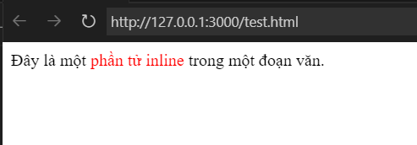

**2. Phần tử block:**

* **Đặc điểm**:
  + Phần tử block luôn bắt đầu trên một dòng mới và chiếm hết chiều rộng của dòng (mặc định là 100% chiều rộng của phần tử chứa nó).
  + Có thể thay đổi chiều rộng (width) và chiều cao (height).
  + Không thể đặt phần tử khác trên cùng một dòng với nó.
* **Ví dụ**: Các phần tử block phổ biến bao gồm <div>, <p>, <h1> - <h6>, <ul>, <ol>, <li>, <section>, <header>, <footer>.

<div style="border: 1px solid black;">Đây là một phần tử block</div>

<p>Đây là một đoạn văn.</p>

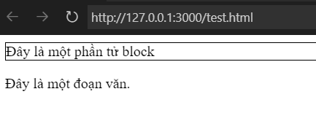

**3. Phần tử inline-block:**

* **Đặc điểm**:
  + Phần tử inline-block có thể đặt cạnh nhau trên cùng một dòng, giống như phần tử inline.
  + Nhưng khác với phần tử inline, các phần tử inline-block có thể thay đổi chiều rộng (width) và chiều cao (height).
* **Ví dụ**: inline-block thường được dùng để căn chỉnh các phần tử mà vẫn có thể kiểm soát kích thước.

<div style="display: inline-block; width: 100px; height: 100px; background-color: lightblue;">Box 1</div>

<div style="display: inline-block; width: 150px; height: 100px; background-color: lightgreen;">Box 2</div>

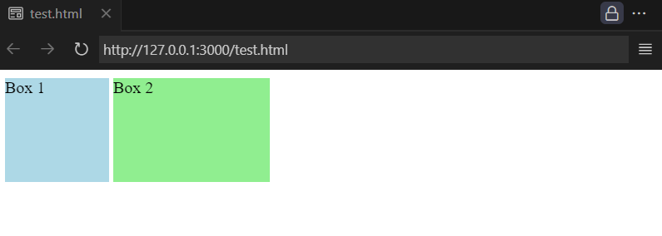

# **Ví dụ minh họa tổng quát:**

<!DOCTYPE html>

<html>

<head>

<title>Ví dụ inline, inline-block, block</title>

<style>

.inline {

display: inline;

background-color: yellow;

}

.block {

display: block;

background-color: lightblue;

}

.inline-block {

display: inline-block;

width: 150px;

height: 50px;

background-color: lightgreen;

}

</style>

</head>

<body>

<p>Phần tử <span class="inline">inline</span> nằm trên cùng một dòng với nội dung khác.</p>

<div class="block">Phần tử block bắt đầu trên một dòng mới và chiếm toàn bộ chiều rộng.</div>

<div class="inline-block">Phần tử inline-block</div>

<div class="inline-block">Cũng là inline-block</div>

</body>

</html>

